УТВЕРЖДЕНО

приказом комитета по охране объектов

культурного наследия Курской области

от__________________ №_________

**Графическое описание местоположения границ защитной зоны**

**объекта культурного наследия регионального значения «Братская могила военнопленных и мирных жителей, расстрелянных фашистскими захватчиками в 1942 г.», 1942 г., расположенного по адресу: Курская область, Щигровский район, Слобода Пригородняя (Пригородненский с/с), с перечнем координат характерных точек этих границ в системе координат, установленной для ведения Единого государственного реестра недвижимости**

1. Графическое описание границ защитной зоны объекта культурного наследия регионального значения «Братская могила военнопленных и мирных жителей, расстрелянных фашистскими захватчиками в 1942 г.», 1942 г.

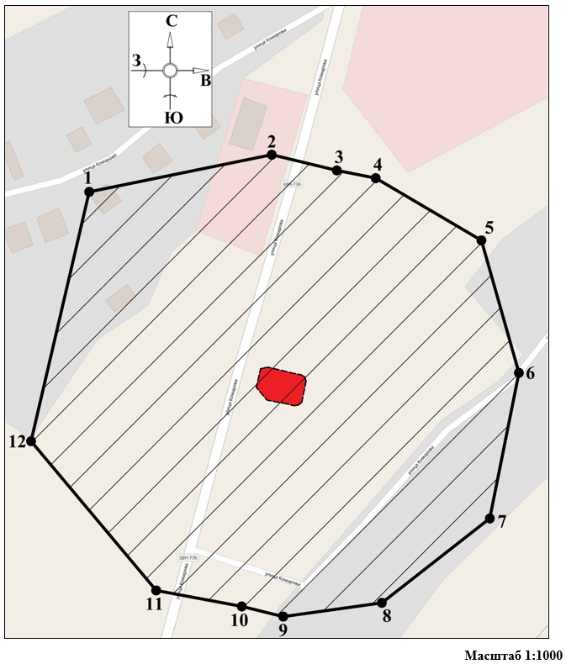

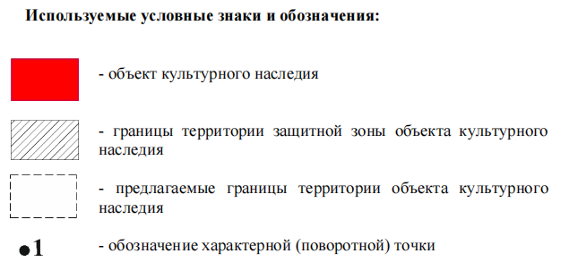

2. Координаты характерных (поворотных) точек границ защитной зоны объекта культурного наследия регионального значения «Братская могила военнопленных и мирных жителей, расстрелянных фашистскими захватчиками в 1942 г.», 1942 г. (S = 40441 кв. м. ± 70 кв. м.)

|  |  |  |  |
| --- | --- | --- | --- |
| Сведения о местоположении границ объекта | | | |
| Координаты характерных (поворотных) точекв системе координат МСК-46 | | | |
| Метод определения координат – метод спутниковых геодезических измерений (определений)  Средняя квадратическая погрешность положения характерной точки (Мt), м = 0,10  Сведения о характерных точках границ объекта | | | |
| Обозначение характерных точек границ | Координаты, м | | Описание закрепления точки |
| X | Y |
| 1 | 436019,93 | 1348595,12 | - |
| 2 | 436037,80 | 1348683,26 | - |
| 3 | 436030,26 | 1348714,70 | - |
| 4 | 436026,52 | 1348733,46 | - |
| 5 | 435996,54 | 1348784,51 | - |
| 6 | 435932,68 | 1348802,61 | - |
| 7 | 435862,48 | 1348788,56 | - |
| 8 | 435821,80 | 1348736,43 | - |
| 9 | 435815,16 | 1348688,82 | - |
| 10 | 435820,06 | 1348668,80 | - |
| 11 | 435827,76 | 1348627,46 | - |
| 12 | 435899,70 | 1348567,04 | - |
| 1 | 436019,93 | 1348595,12 | - |